Cyclische Toezicht: controle frequentie
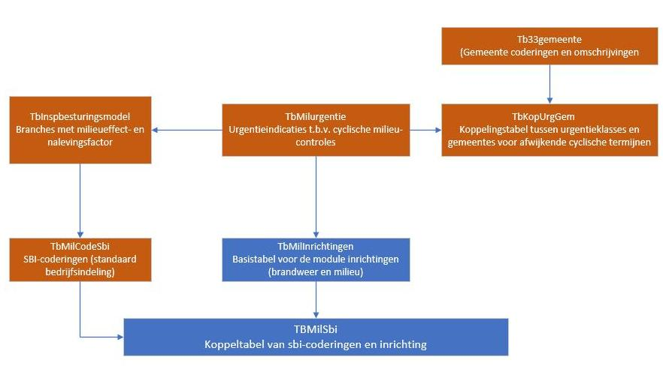
De bruingekleurde blokken slaan op tabellen die via het beheerportaal Inrichtigenbeheer kunnen worden benaderd. De blauwe blokken zijn benaderbaar via het inrichtingsportaal en aldaar de tegel SBI.
Indien het gaat om het afsluiten van een inspectietraject bij een inrichting EN de aanleiding/soort inspectie verwijst naar een soort met de eigenschap Cyclisch = 'M' zie (Sluiten en Nieuw aanmaken Inspectietraject) dan zal het programma zelf een nieuwe datum voorstellen voor een nieuw traject. Hiervoor zijn de volgende instellingen van toepassing (de tabel Tb33gemeente wordt gevuld geleverd):
Ditzelfde gebeurt indien bij het afsluiten van een hoofdzaak de tabel tbomgvergunning het zaaktype is gedefinieerd als Cyclisch Toezicht. Hiertoe moet de kolom soort procedure (tbsoortomgverg.dvsoortproc) van het betreffende zaaktype worden gevuld met de 'C' van Cyclisch Toezicht.
OpenWave kijkt bij het afsluiten van de omgevingszaak (wanneer afhandel- c.q. besluitdatum wordt gevuld ) of:
- Het zaaktype van de soort Cyclisch Toezicht is
- EN of de af te sluiten zaak gekoppeld is aan een inrichting.
Wanneer beiden waar zijn, zal OpenWave aan de gebruiker in de wizard SluitZaak vragen of er er automatisch een vervolgzaak gemaakt moet worden (van hetzelfde zaaktype) op grond van de cyclische eenheid en aantal (zie detailscherm van inrichting).
De vervolgzaak wordt gemaakt op dezelfde locatie met overname van team, accountmanager, bevoegd gezag e.d., waarbij de actieve dossierbehandelaar (in behandeling bij) wordt gevuld met de defaultbehandelaar van het zaaktype. Tevens worden de contactpersonen, productinformatie, locaties gekopieerd en worden gekoppelde processen en checklists alvast aangemaakt. Omdat de nieuwe zaak vanzelf in de toekomst speelt wordt er nog geen DMS zaakcode opgehaald.

Controle frequenties
In het beheerportaal Inrichtingenbeheer dienen de controle frequenties gevuld te worden in de codetabel TbMilurgentie (tegel Urgentieklassen controlefrequentie:
Met de urgentieklasse wordt de termijn vastgesteld (kolommen aantal en eenheid) waarop automatisch bij een inrichting bij afsluiting van een cyclische inspectie-kaart een nieuw inspectietraject wordt gemaakt. Het programma berekent dan automatisch een nieuw inspectietraject.
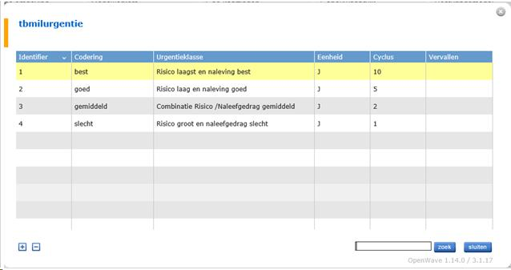
De toezicht/controle frequenties kunnen opgegeven worden in jaren, maanden, weken of dagen.
In het detailscherm van een controle frequentie kunnen de afwijkingen worden gedefinieerd per gemeente. Bijvoorbeeld: 'gemiddeld' kan worden gedefinieerd als ééns per twee jaar, behalve voor gemeente X, want daar betekent 'gemiddeld' eens per 3 jaar.

Koppelen van controle frequenties aan branches
De controle frequenties kunnen gekoppeld worden aan een branche in het beheerportaal Inrichtigenbeheer onder de tegel LHS/Besturingsmodel (TbInpsBesturingsmodel). De tegel is een trigger voor een lijst met betekenissen van branches.
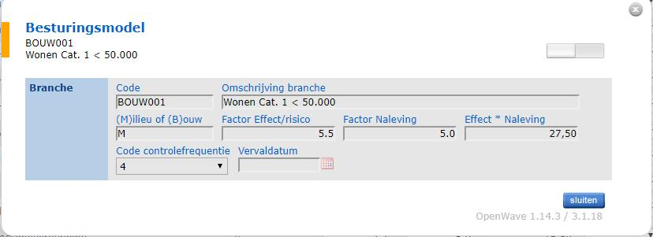

Koppelen van branches aan SBI-code
Zie ook SBI-coderingen.
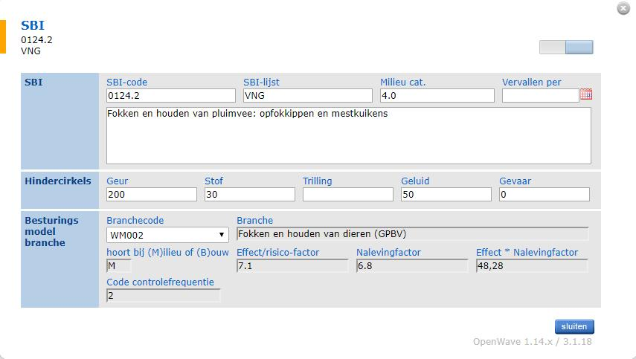
In het Inrichtingenbeheer onder tegel SBI-coderingen kan men per SBI-codering de code van de controle frequentie opgeven.
Als dit gedaan is, zal het kiezen van een SBI code bij een inrichting resulteren in daarmee mede de controle frequentie bepalen voor de inrichting. Een voorbeeld:


